

***Prvo čitanje****:  Jr 38, 4-6.8-10*

***Drugo čitanje:*** *Heb 12, 1-4*

***Evanđelje****:   Lk 12, 49-53*

***Zborna molitva:***

Bože, onima koji te ljube pripravio si nevidljiva dobra. Daj nam smisao za pravu ljubav, da tebe u svemu i nadasve volimo te posti­gnemo tvoja obećanja, koja nadi­laze svaku želju. Po gospodinu.

***Ulazna pjesma:***

Pogledaj, štite naš, Bože, pogledaj lice Pomazanika svoga! Zaista, jedan je dan u dvorima tvojim bolji od tisuću drugih.

***Pričesna pjesma:***

*U Gospodina je milosrđe i obilno je u njega otkupljenje.*

*(Ps 130, 7)*

Župe svetog Ivana Krstitelja – Rečica

Br. 601. god. XII. 25. kolovoza 2019.

*U ono vrijeme: Isus je prolazio i naučavao gradovima i selima. Reče mu tada netko: »Gospodine, je li malo onih koji se spasa­vaju?« A on im reče: »Borite se da uđete na uska vrata jer mnogi će, velim vam, tražiti da uđu, ali neće moći. Kada gospodar kuće ustane i zaključa ­vrata, a vi stojeći vani počnete kucati na vrata: ’Gospodine, otvori nam!’, on će vam odgo­voriti: ’Ne znam vas odakle ste!’ Tada ćete početi govoriti: ’Pa mi smo s tobom jeli i pili, po našim si trgovima naučavao!’ A on će vam reći: ’Kažem vam: ne znam odakle ste. Odstupite od mene, svi zlotvori!’ Ondje će biti plač i škrgut zubi kad ­ugled­ate Abrahama i Izaka i Jakova i sve proroke u kraljevstvu Božjem, a sebe vani, izbačene. I doći će s istoka i zapada, sa sjevera i juga i sjesti za stol u kraljevstvu Božjem. Evo, ima posljednjih koji će biti prvi, ima i prvih koji će biti posljednji.«*

*Riječ Gospodnja.*

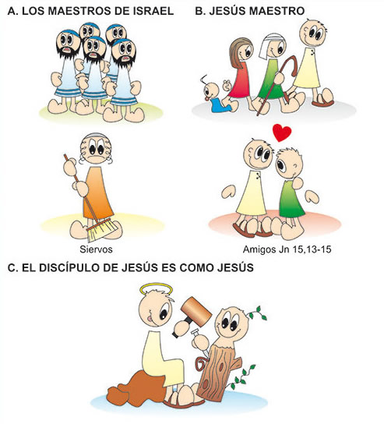

“No, dođe zgodan dan, kad Herod o svom rođendanu priredi gozbu svojim velikašima, visokim časnicima i galilejskim prvacima. Uđe Herodijadina kći te je tako plesala da se svidjela Herodu i gostima. Kralj reče djevojci: ‘Išti od mene što god hoćeš, i dat ću ti’. I zakle joj se: ‘Dat ću ti što god zatražiš od mene, pa bilo to i pola moga kraljevstva.’ Ona iziđe te reče svojoj majci: ‘Što ću tražiti? – ‘Glavu Ivana Krstitelja’, odgovori ona. Vrati se njena kći žurno kralju i zatraži: ‘Hoću da mi odmah daš na pladnju glavu Ivana Krstitelja’. To ražalosti kralja, ali zbog zakletve dane pred gostima ne htjede je odbiti. Kralj odmah pošalje krvnika i naredi mu da donesu Ivanovu glavu. Ovaj ode, odrubi mu glavu u tamnici, donese je na pladnju i dade je djevojci, a djevojka svojoj majci. Kad to čuše Ivanovi učenici, dođoše i uzeše njegovo tijelo te ga položiše u grob” (Mk 6,17-29).

Tada, kad je Isus "prolazio i naučavao gradovima i selima" imao je sasvim osobitu poruku, i ta je prije svega vrijedila za vlastiti narod, za njegovu židovsku vjerničku zajednicu. Jer Isus je najprije želio navijestiti kraljevstvo Božje svome narodu. Kao što su već prije njega proroci pozivali na povratak i obraćenje. On je govorio o uskim vratima kroz koja trebaju svi proći ako se žele spasiti. Opominjao je da se život promatra kao ugodan, širok put. Širok put vodi u propast, kaže on na drugom mjestu. Uska, strma staza vodi u život. I Isus nadodaje: mnogi neće ući kroz ta uska vrata.   
Je li to prijeteća poruka? Da, ako se time mislilo, da je Isus tada želio prodrmati svoj narod, da vjeruje u njega i u njegovu riječ. Da, ako je on želio opomenuti, da se odluče za ili protiv Boga, za ili protiv njega, a ne nešto odviše lakomisleno shvaćati.

Vrijedno ostaje izlazno pitanje: "Gospodine, je li malo onih koji se spasavaju?" To je pitanje za svakoga čovjeka: što moram činiti da bi moj život uspio? Ne samo ovdje u ovome svijetu, nego zauvijek i vječno?

Konačno vrijedna ostaje poruka, da se pred Bogom ne broji, jesi li ti prvi pred ljudima. Mnogi koji su pred ljudima vrijedili kao posljednji, pred Bogom su savim veliki, baš prvi! I to vrijedi za sve ljude, bilo Židove, bilo pogane.

**STVARNE PREPREKE**

U svom životu sreo sam mnoštvo ljudi različitih uvjerenja. Među njima i podosta ateista. S nekima i danas normalno komuniciram i s uvažavanjem se međusobno odnosima. S drugima sam se pak žestoko sukobio. Postoji mnoštvo razloga zbog kojih je neki čovjek vjernik, drugi nevjernik. I u tome nema proproblema jer čovjek je biće na putu na kojem se susreće s raznim pojavnostima prema kojima se određuje.

Problemi u međusobnim odnosima nastaju kada se ateist poziva na znanost i razum niječući pri tome vjerniku sposobnost razumskog promišljanja proglašavajući ga neznanstvenim ili čovjekom koji ne upotrebljava razum ili pak selektivnim ( da budem fin) prostupu povijesnim događajima.

Moje je pitanje: koje to znanstvene istine, otkrića vjernik ne priznaje? Još nijedan ateist mi nije odgovorio suvislo na to pitanje.

Drugo što se zaboravlja jest da je VJERA ČIN RAZUMA. Dakle, utemeljena i na razumu, spoznaji svijeta i čovjeka.

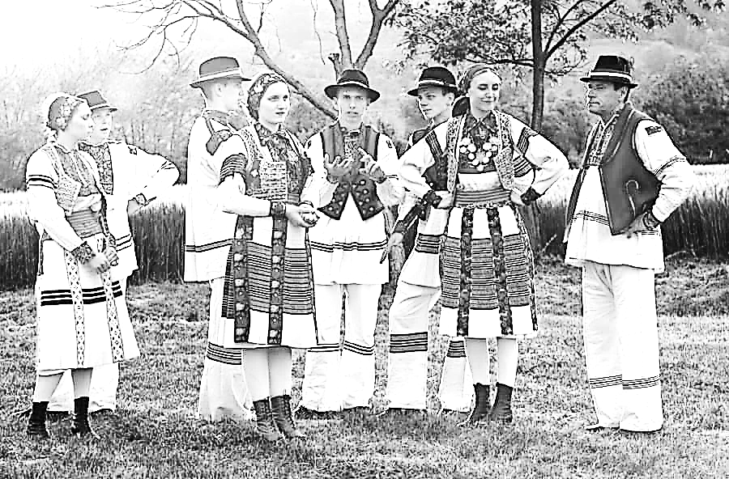

**Nedjelja, 01. rujna 2019. godine**

**R e č i č k o p r o š ć e n j e**

**TRODNEVNICA:**

**29 – 31. Kolovoza s početkom u 18,00 sati**

**Na dan prošćenja mise:**

**8,30 sati – svetu misu predslavi župnik**

**10,45 sati – procesija s kipom sv. Ivana Krstitelja od**

**dvorane do župe crkve, u procesiji**

**sudjeluju članovi KUD Rečica. Svetu**

**predslavi preč. Dražen Karačić karlovački**

**dekan**

**18,00 sati – svetu misu predslavi župnik**

**TRODNEVNICA:**

**29 – 31. Kolovoza s početkom u 18,00 sati**

* Iza svete mise KUD Rečica izvodi prikaz Ivanjskih običaja našega kraja.
* U parku oko župne crkve KUD Rečica organizira izložbu „ Iz života KUD Rečica“

Prema Markovu evanđelju, Ivanova je smrt **rezultat neustrašivosti i borbe za moralne vrijednosti,** bez obzira na moguće posljedice, pa nam sveti Ivan itekako može biti uzor u čvrstoći protiv nametanja današnjih raznih nemoralnih zakona, koji, baš kao i u Ivanovo vrijeme, žele protuprirodni blud pokazati nečim najnormalnijim.

Sam je nastanak blagdana – koji se slavi **29. kolovoza** – vezan uz zapis Rimskog martirologija, prema kojemu je **glava svetog Ivana Krstitelja** drugi puta pronađena na taj dan i kasnije prenesena **u Rim**, gdje se čuva u crkvi Sv. Silvestra. Vjerojatnije je ipak da je nastanak blagdana vezan uz posvetu bazilike u čast sv. Ivana u Sebasti, u 4. st. Sveti Ivan se štuje kao zaštitnik osuđenih na smrt, krojača, krznara, vunara, remenara, a zazivaju ga i kod glavobolje, vrtoglavice, padavice i grčeva (posebno kod male djece).

|  |  |  |
| --- | --- | --- |
| Ponedjeljak,  26.kolovoza |  | Ivan Eudes  + Josip Mravunac (god) |
| Utorak  27..kolovoza |  | Monika |
| Srijeda  28.srpnja |  | Augustin |
| Četvrtak,  29.kolovoza | 18,00 | GLAVOSJEK SV. IVANA KRSTITELJA  POČETAK TRODNEVNICE  + Marica Mikaš (god); + Ivan, Barica, Josip, Barbara Fištrović; + Janko Žunac (god), + Ivan, Marija Mučnjak i ob.; +Ivan, Mara, Nikola, Marija Fištrović ; + Josip Buriša (god); +Mijo, Veronika Nejak |
| Petak  30.kolovoza | 18,00 | Feliks  2. DAN TRODNEVNICE  +Franjo Stepić i ob.; + Milan Škes i ob.; + Marija Kos; +Vlado, Marija Šepac (god) |
| Subota,  31.kolovoza | 18,00 | Gospa od suza  3 DAN TRODNEVNICE  + Matija, Ivan Banić |
| **Nedjelja,**  01.rujna | 8,30  10,45  18,00 | **ŽUPNO PROŠTENJE - VUSIKOVANJE**  + Jela Martinić (god); + Ivan Pavletić; obitelj Čuina; na jednu nakanu; + Ivan, Marija Cvetković i ob.; + Marica Grdina i obitelj Konjić; + Franjo, Gizela Grdina; + Josip Ivinac (god); +Andreas Klug; + Jaga, Ivan Holjac; + Josip Bermarija, Branko Mikulin  PROCESIJA I VEČANA SVETA MISA  ZA SVE POKOJNE REČIČKE ŽUPNIKE |



**DAROVALI OVAJ TJEDAN ZA OBNOVU NAŠE ŽUPNE CRKVE:**

Ivan Babić, Zamršje 44; Ob. Ivice Grdine, L. Pokupska 68; Obitelj Darka Drožđibob, Rečica 224; Marica Lukunić, L. Pokupska 134; Ivan Ivinac, Zamršje 60.

Hvala svima a potičemo i druge!

Ostali možete darovati u župnom uredu ili sakristiji ili u banci. Župa sv. Ivana Krstitelja Rečica ( za obnovu župne crkve) IBANHR8124000081104962168

**Trodnevnica:**

Kao i svake godine uoči župnog proštenja imat ćemo Trodnevnicu:

**Prvi dan** na blagdan Glavosjek Ivana Krstitelja: Dati svjedočanstvo vjere

**Drugi dan**: Klanjanje – Slavu Bogu dajmo. **Treći dan** – Ovce bez pastira – molitva za svećenike i zvanja.

Svaki dan prilika za ispovijed pola sata prije mise, krunica i litanije.

**ŽUPNE OBAVIJESTI**